**Лабораторная работа № 4**

**Определение оптимальной прибыли банка и ее распределение.**

**Цель работы:** Целью работы является определение оптимального распределения кредитов по функциям прибыли с целью получения максимума прибыли.

1. **Теоретические сведения**

**1.1. Постановка задачи**

Учредители банка вносят свои денежные средства и из этих средств формируется уставной фонд банка. Из этого фонда денежные средства распределяются по кредиторам. Исходя из этого, возникает задача оптимального распределения денежных средств, в результате которых банк получит максимум прибыли.

Для решения поставленной задачи используется метод динамического программирования (метод Беллмана).

* 1. **Основные принципы динамического программирования**

Динамическое программирование определяется как метод оптимизации многошаговых процессов принятия решений. Под многошаговым процессом принятия решений понимается некоторая деятельность, при которой принима­ются последовательные решения, направленные на достижение единой цели. Такие процессы встречаются в самых различных ситуациях, как, например, в экономике, в теории управления, в задачах управления запасами, в сетевом планировании, в управлении космическим кораблем, при приготовлении обеда и т.п.

По своей сути динамическое программирование есть средство отыскания экстремальных значений функций, позволяющее указать пути решения целого класса задач оптимизации многошаговых процессов.

Основные принципы динамического программирования были сформулированы американским ученым Р. Беллманом, который в 50-х годах 20-го сто­летия издал книгу, посвященную фундаментальным уравнениям динамического программирования.

В основе метода динамического программирования лежат три основных принципа:

* принцип оптимальности;
* принцип вложения или погружения;
* принцип обратной прогонки задач.

Первый принцип заключается в том, что оптимальная стратегия или решение обладает тем свойством, что какими бы не были начальное состояние и решение в начальный момент, последующие решения образуют оптимальную стратегию относительно состояния, получающегося в результате первого реше­ния.

Второй принцип - принцип вложения утверждает, что природа, характер задачи, допускающей использование метода ни меняется при изменении количества шагов процесса. В этом смысле всякий конкретный процесс с заданным числом шагов оказывается как бы вложенным в семейство подобных ему про­цессов н может рассматриваться с позиции более широкого класса задач.

Реализация данных принципов дает гарантию того, что решение, принимаемое на очередном шаге, окажется наилучшим с точки зрения всего процесса в целом. Последовательность решения задач на каждом шаге приведет к реше­нию всей исходной многошаговой задачи.

Множество решений оптимизационных задач описывается функциональным уравнением. Для его нахождения используется третий принцип - принцип обратной прогонки. Данный принцип заключается в том, что первым исследу­ется конечный этап процесса оптимизации и решение идет с конца задачи. По­следний этап решения задачи может быть хорошо изучен и спланирован наи­лучшим образом в смысле выбранного критерия, т.к. он является последним. Завершив анализ конечного этапа, следует рассмотреть аналогичную задачу применительно к предпоследнему этапу процесса, но потребовать при этом, чтобы желаемый эффект был достигнут не на этом этапе отдельно, а на двух последних этапах вместе. Тем самым будет найден второй набор условных оптимальных решений. Повторив подобные операции для третьего от конца н т.д. этапов можно придти к начальному этапу и найти решение задачи в целом. Рассмотрим эти уравнения.

Пусть имеется функция цели, которая представляет сепарабельную аддитивную функцию вида:

 (1)

где функции от отдельных переменных . На переменные  наложено ограничение вида:

 (2)

причем переменные  дискретны и меняются в интервале:

 (3)

Требуется найти максимум или минимум этой функции. Обозначим через функционал при ограничениях:

 (4)

Эта функция многозначна. Для получаем множество задач, каждая из которых имеет свое решение. Примем за оптимальное решение

 (5)

Если , то функция есть исходная функция цели Необходимо найти opt т.е.  решение задачи при оптимальных значениях . Для определения оптимального решения используется функциональное рекуррентное уравнение динамического программирования (Р. Беллмана):



fn (xn) **–** функции прибыли кредиторов банка .

Значение этой функции определяется уравнением регрессии второго порядка

**Yi=** *a*0 + *a* 1*х*i + *a*2*х*i2 + *ε*i;

где *a*0, *a*1, *a*2– это коэффициенты уравнения, которые определяются в лабораторной работе №1, а *ε*i– ошибка аппроксимации.

Из данного уравнения последовательно, начиная с конца, находим: ;

 и т.д. до . Зная , находим решение исходной задачи .

1. **Пример решения задачи методом динамического программирования**

Пусть имеется ресурс денежных средств в 5млн. у. е. Необходимо вложить эти деньги в три предприятия П1, П2 и П3, чтобы получить максимальную прибыль. Известны ориентировочные сведения о прибылях fi(Xi) (i=1,3), которые могут принести эти предприятия на вложенные деньги, приведенные в Таблице 1.

Таблица 1.

|  |  |  |  |
| --- | --- | --- | --- |
| Вложенные  деньги  (b) | Прибыли | | |
| f1(x1) | f2(x2) | f33(x3) |
| 0 | 0 | 0 | 0 |
| 1 | 0,25 | 0,27 | 0,24 |
| 2 | 0,45 | 0,5 | 0,48 |
| 3 | 0,67 | 0,7 | 0,72 |
| 4 | 0,9 | 0,93 | 0,93 |
| 5 | 1,12 | 1,15 | 1,2 |

**Решение:** Данная задача сводится к нахождению максимума функции цели: F(X)=f1(X1)+f2(X2)+f3(X3)max при ограничении, что X1+X2+X3=5млн. у. е., где Хi (i=1,3) принимают дискретные целочисленные значения. Для решения задачи воспользуемся формулой динамического программирования:



Обозначим функцию:



Для всех значений “b” оптимальное значение этой функции совпадает с функцией т.е. (b)=(X1). Значения этой функции заносим в Таблицу 2.

Найдем теперь

,

Здесь получаем множество решений. Можно всё произвести методом перебора, но мы воспользуемся формулой :

*(b)=max{f2(X2)+(b-X2)}*



Задаемся значением b. Если , то



Если b=1, тогда имеем: (1)=max{f2(X2)+(1-X2)} при

0Х2. Это значит, что Х2 принимает два значения: Х2=.

Поэтому $F_{2}^{*}(1)$ =max $\left\{\begin{aligned}f_{2}\left(0\right)+F_{1}^{*}(1) \\ f_{2}\left(1\right)+F_{1}^{*}(0)\end{aligned}\right.$ =max $\left\{\begin{aligned}0+0.25 \\ 0.27+0\end{aligned}\right.$ =0.27

Берем теперь b=2, тогда Х1+Х2=2 и получаем три случая:

 или или

Откуда получаем:





=max $\left\{\begin{aligned}f_{2}\left(0\right)+F_{1}^{*}(2) \\ f_{2}\left(1\right)+F_{1}^{*}(1) \\ f_{2}\left(2\right)+F_{1}^{*}(0)\end{aligned}\right.$ =max $\left\{\begin{aligned}0+0,45 \\ 0.27+0,25 \\ 0,5+0\end{aligned}\right.$ = 0,52

Берем далее b=3, 4, 5 и вычисляем значения $F_{2 }^{*}$ (b), которые заносим в Таблицу 2. При вычислении  для b=3 получаем:

f2(0)+(3) 0+0,67

(3)=max{f2(X2)+(3-X2)}= max f2(1)+(2) = max 0,27+0,45=0,75.

f2(2)+(1 0,5+0,25

f2(3)+(0) 0,7+0

Аналогично находим: $F_{2}^{*}$ (4)=0,95 и $F_{2}^{*}$ (5)=1,18.

Зная все значения $F_{2}^{*}$ (b), определяем значения $F_{3}^{*}$ (b) по формуле: (b)=max{f3(X3)+(b-X3)}, где 0Х3b. Задаемся опять значениями b=0, 1, 2, 3, 4, 5 и определяем $F_{3}^{*}$ (b), которые заносим в Таблицу 2.

Таблица 2.

|  |  |  |  |  |  |  |  |
| --- | --- | --- | --- | --- | --- | --- | --- |
| b | f1(x1) | f2(x2) | (b) | X1, X2 | f3(x3) | (b) | X1,X2,X3 |
| 0 | 0 | 0 | 0 | 0, 0 | 0 | 0 | 0, 0, 0 |
| 1 | 0,25 | 0,27 | 0,27 | 0, 1 | 0,24 | 0,27 | 0, 1, 0 |
| 2 | 0,45 | 0,5 | 0,52 | 1, 1 | 0,48 | 0,52 | 1, 1, 0 |
| 3 | 0,67 | 0,7 | 0,75 | 1, 2 | 0,72 | 0,76 | 1, 1, 1 |
| 4 | 0,9 | 093 | 0,95 | 1,3(2,2) | 0,93 | 1,0 | 1, 1, 2 |
| 5 | 1,12 | 1,15 | 1,18 | 1, 4 | 1,2 | 1,24 | 1, 1, 3 |

Окончательный результат вычислений получается в конце Таблицы 2: maxF(X)= $F_{3}^{*}$ (5)=1,24 у.е.

Х1=1млн. у.е.; Х2=1млн. у.е.; Х3=3млн. у.е.

Это означает, что из имеющихся в наличии 5-ти млн. у.е. Вы должны вложить в предприятия П1 и П2 по 1млн. у.е., а в предприятие П3 – 3млн. у.е. Тогда Вы получите прибыль в 1,24млн. у.е.

1. **Задание на выполнение работы**

1. Исходя из функций прибыли по каждому кредитору (лабораторная работа № 1) определить функции прибыли fi (xi) (i = 1,n) в виде таблицы 1;

2. Используя метод динамического программирования, решить задачу аналитически;

3. Составить блок-схему и программу решения задачи;

4. Реализовать задачу на ПК и произвести анализ полученных результатов.

5. В соответствии с полученной прибылью и долей вкладов (лабораторная работа 2) определить прибыль для учредителей банка и вывести форму «Распределение прибыли по учредителям банка» (рис 1.). Доля каждого учредителя в уставном фонде (%) определяется по формуле:

$$P_{i}=\frac{V_{i}}{Ф}*100 \left(i=1,n\right),$$

Где ${ V}_{i}$– сумма вклада i-го учредителя;

Ф- Уставной фонд банка рассчитывается по формуле:

$$Ф=\sum_{i=1}^{n}{V_{i}}$$ Уставной фонд банка формируется за счет вкладов участников (учредителей), которые к моменту регистрации банка должны внести определенный вклад.

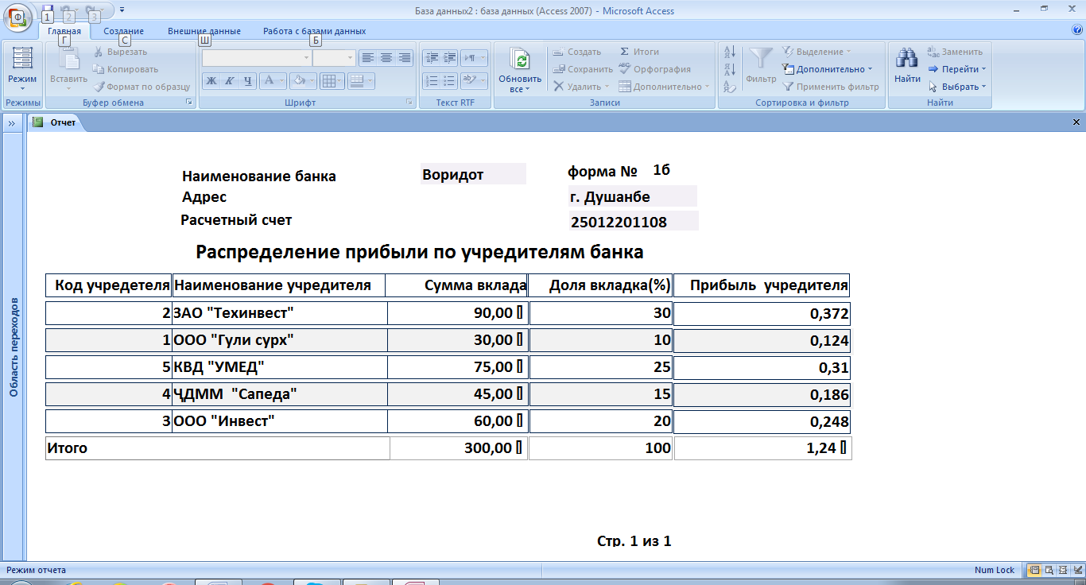

Рис 1. Распределение прибыли по учредителям банка

**IV. Оформление отчета**

Отчет по лабораторной работе должен содержать:

1. Титульный лист.
2. Цель работы.
3. Краткие теоретические сведения.
4. Описание постановки задачи и ее аналитическое решение.
5. Блок-схему алгоритма решения задачи.
6. Листинг программы на одном из языков программирования.
7. Результаты вычисления.
8. Выводы по работе.

**Литература**

1. Гвоздева Т.В., Баллод Б.А. Проектирование информационных систем: учебное пособие – Ростов н/Д: Феникс, 2009-508с.
2. Крёнке Д. Теория и практика построения баз данных. 9-е изд. – СПб.: Питер, 2005- 859с.
3. Ли И. Т., Назаров А. Ш. Теория принятия решений. – Душанбе: Изд. РТСУ, 2013.
4. Ли И. Т., Назаров А. Ш. Исследование операций и теория игр. Учебное пособие. –Душанбе: Изд. Филиала МГУ, 2014.
5. Ли И. Т. Исследование операций и методы оптимизации. Учебно-методическое пособие. – Душанбе: Изд. РТСУ, 2014.
6. Ли И. Т. Лабораторный практикум. Экономико-математические методы и моделирование. - Душанбе: Изд. РТСУ, 2011.
7. Ли И. Т., Назаров А.Ш. Исследование операций и методы оптимизации. Практикум. Душанбе: Изд. РТСУ, 2015.
8. Меньков А.В. Теоретические основы автоматизированного управления / А.В. Меньков, В.А. Острейковский – М.: Издательство Оникс, 2005. – 640 с.
9. Советов Б.Я. Теоретические основы автоматизированного управления / Б.Я. Советов, В.В. Цехановский – М.: Высшая школа, 2006. – 462 с.